Муниципальное казенное общеобразовательное учреждение «Краснополянская средняя общеобразовательная школа имени дважды Героя Советского Союза генерал-полковника А.И.Родимцева»

Тема:«Влияние физических факторов на всхожесть семян»

Выполнил:
ученик 9 «В»класса
Сигунов Никита

Руководитель:
учитель математики
Рязанова К.В.

Курск
2021 г.

Содержание
I.Введение___________________________________________________3-4

II.Основная часть_____________________________________________4-12
1.Определение температуры воды в колодце______________________4-6
2.Влияние концентрированного света на всхожесть томатов_________6-7
3.Влияние рентгеновского излучения на всхожесть, рост и урожайность капусты и свеклы_____________________________________________8-10
4.Влияние магнитного поля на всхожесть,
рост и урожайность моркови___________________________________10-11
5.Влияние спинорных полей на всхожесть, рост и лука репчатого____11-12

III. Заключение_______________________________________________13

IV. Список литературы________________________________________14

I.Введение

С давних времен люди стремятся познать мир, в котором живут, с которым постоянно взаимодействуют. Человек все время разгадывает, открывает, изобретает. В настоящее время многое из того, что веками хранилось и укрывалось от человеческого взора, становится явным. На основе ее достижений перестраиваются энергетика, связь, транспорт, строительство, промышленное и сельскохозяйственное производство.
Проблемы сельского хозяйства вызывают особый интерес на современном этапе развития российского государства. Во многом он обусловлен приданием развитию агропромышленного комплекса статуса одного из приоритетных национальных проектов, реализация задач которого должна привести к росту показателей сельскохозяйственного производства и развитию аграрного сектора российской экономики.
Одной из важнейших задач новой Государственной программы развития сельского хозяйства на 2013-2020 годы, разработка, которой в настоящее время завершается, является вопрос модернизации и переход к инновационной модели развития АПК, ускоренное освоение современных достижений науки и техники, позволяющих повышать производительность труда, снижать ресурсоемкость производства продукции.
Самая древняя отрасль сельского хозяйства, не потерявшая своего значения и в наше время - это земледелие. Вся история земледелия - непрерывная борьба за получение максимально высоких урожаев. Различны пути поиска, которые прокладываются в лабораториях ученых и на полях.
Такие факторы, как различные излучения, поля, ультразвук и др., приводят к активизации или угнетению жизнедеятельности биологических объектов (растений).
Облученные фрукты, овощи, молочные продукты сохраняются без порции длительное время. Картофель, облученный гамма-лучами, не портится и не прорастает более года. Так же облучение картофеля малыми дозами ускоряет созревание дней на 10, что позволяет убирать урожай до наступления дождей. Редис, выращенный из облученных семян, крупнее и отличается хорошим вкусом и сочностью.
С помощью воздействия излучения получены новые сорта гороха, горчицы, томатов, зерновых и др., устойчивых против полегания и отличающихся повышенной урожайностью.
Применяя предпосевную обработку семян растворами солей радиоактивных изотопов, повышают их всхожесть и поднимают урожай на 17-20%. Также можно проводить стратификацию семян.
В1975 году Челябинский профессор А.Басов заметил, что трава, растущая под линиями электропередачи, значительно гуще и выше, чем на ближайших участках. Размышления над этим феноменом натолкнули его на мысль, что электрическое поле каким-то способом влияет на траву. Его догадки оправдались. Выяснилось, что обработанные электричеством семена злаков повышают биологические свойства. Ученые подтвердили, что семена после электрического «душа» дают большую всхожесть, высокоурожайны, более стойки к засухе и морозам.
Как повысить урожайность на пришкольном опытном участке, применяя физические знания? Рассмотрим ряд конкретных примеров.

II.Основная часть.

- Определение температуры воды в колодце.

  - Постановка задачи.
Выяснить, как точно измерить температуру воды в колодце и провести стратификацию семян огурцов.

  - Экспериментальная установка.
Термометр, тонкая нить, держатель, солнечный подъемник.

1.3. Проведение эксперимента.
1)Измерение температуры воды в колодце термометром.
2)Измерение температуры термометром, резервуар и трубка которого обернуты на 4-5 см. тонкими нитками
3)Наблюдение.
Температура «не обернутого» термометра была 7°С, температура «обернутого» термометра была 4°С
4)Выводы
Нитки впитывают воду источника и через 4-5 минут принимают его температуру. При извлечении термометра из воды нитки защищают его от воздействия наружной температуры, и в течение 0,5-1 минуты не дают ему нагреться. Этого времени достаточно, для того чтобы отсчитать показания термометра. Оптимальна температура, при которой проводится стратификация семян 4-6°С.
Обеспечив подачу воды из колодца, например, при помощи солнечного подьемника, можно провести стратификацию семян огурцов перед посевом.
В этой установке солнечная энергия преобразуется в электрическую. Получаемый с ее помощью ток приводит в действие электронасосы для подъема воды из колодцев на отгонных пастбищах южных районов страны, где много солнца. Установка полностью автоматизирована, не нуждается в постоянном обслуживании, проста и надежна в эксплуатации. С ее помощью можно качать воду из скважины глубиной 15 м. поднимать до 30 м³ воды в день.
Подъемник состоит из солнечного нагревателя 2 - жидкого фреона, теплообменника 10 и малогабаритного агрегата 9, состоящего из шестеренчатого гидромотора и циркуляционного и водяного центробежного насосов. Агрегат соединен шлангами 7, 5, 4 с нагревателем 2 и резервуаром 3 для воды. Гидромотор приводит в движение водяной насос, который работает по принципу объемного расширения жидкого фреона при нагревании его солнечным теплом. На одном валу с гидромотором смонтирован водяной центробежный насос. Он по шлангу 4 подает воду через фильтр 8 в резервуар 3 и циркуляционный насос для охлаждения жидкого фреона. По шлангу 7 фреон подается из теплообменника 10 в солнечный нагреватель 2.
1.3.1. Проведение второй части эксперимента.
1)Стратификация семян огурцов сорта «Неженские». Семена находились в воде при температуре 5°С в течение 10 часов.
2)Посадка.
Огурцами данного сорта были засеяны две грядки: обычными, необработанными семенами - контрольная; стратифицированными - экспериментальная.
Плодородие почвы и качество ее обработки на обеих грядках были одинаковые.
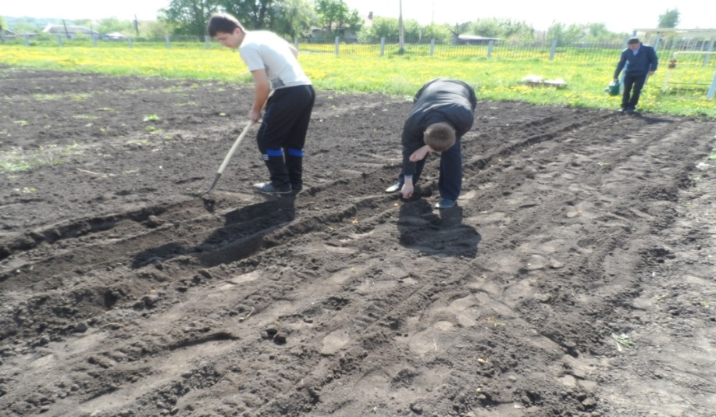
3)Наблюдение.
Всхожесть контрольных семян 85%, экспериментальных растений 90%. Дальнейшие наблюдения показали различия в росте растений. Цветение огурцов на экспериментальной грядке началось на три дня раньше, чем на обычной. Более обильное плодоношение было на экспериментальной грядке.
Урожай: контрольный: с площади 1кв.м. убрано 12,4 кг огурцов; эксперимент: с площади 1кв.м. убрано 15,5кг огурцов.
1.4.Выводы.
Сравнивая данные, полученные с контрольного и экспериментального участков, можно сделать вывод, что урожайность огурцов, выращенных из стратифицированных семян больше, чем из обычных в 1,38 раза. Кроме этого, огурцы, собранные с экспериментального участка отличались дружностью созревания, ровность формы.

2.Влияние концентрированного света на всхожесть томатов.
2.1.Постановка задачи.
Выяснить, как влияет на всхожесть семян концентрированный свет.
Свет обуславливает рост и развитие растений, накопление в них органических веществ. Проведенные в последнее время исследования показывают, что для создания органического вещества растениями используется только 1-5% от всей падающей на лист солнечной энергии. Около 50 % энергии превращается во внутреннюю энергию, которая идет главным образом на испарение. Остальная часть энергии отражается растениями. Задача растениеводства сводится к наибольшему использованию солнечной энергии. Облучение семян импульсами концентрированного света повышает урожайность огурцов на 20-25%, томатов на 28-30%, дынь – на 15-20%, арбузов- на 21-24%, зерновых – на 15-50%. Этот способ приводит к увеличению содержания белков в сельскохозяйственной продукции.
2.2.Экспериментальная установка.
Вогнутые зеркала, подставка для семян.
2.3.Проведение эксперимента.
1)Воздействие концентрированным светом на семена томатов сорта «Белый налив». Семена томатов находились под воздействием света в течение 30 минут.
2)Посадка.
Томатами данного сорта были засеяны два ящика: обычными, необработанными семенами - контрольный; облученными - экспериментальный.
Плодородие почвы и качество ее обработки в обоих ящиках были одинаковые.
3)Наблюдение.
Различий во всхожести и росте не было обнаружено. Семена стали всходить на 7 день посадки.
2.4.Выводы.
Во всхожести семян двух ящиков различий не выявлено. Возможно, оборудование для эксперимента было не полным, облучение семян было проведено не качественно. Однако при дальнейшем выращивании рассады контрольный ящик постоянно находился под действием лампы дневного света. Через 67 дней рассада в этом ящике имела более темный окрас, плотный стебель. До последнего времени считалось, что именно красные лучи ответственны за развитие растений. Опыт же показал, что растения требуют освещения, которое преобладает в солнечном спектре и к которому приспособлен глаз человека. Только при таком освещении получаются полноценные овощи. Как и следовало ожидать, исходя из факта приспособления растения к условиям внешней среды, требования к источникам освещения для светокультуры растений те же, что и для животных и человека.

3.Влияние рентгеновского излучения на всхожесть, рост и урожайность капусты и свеклы.
3.1.Постановка задачи.
Выяснить как влияет на всхожесть, рост и урожайность капусты и свеклы при обработкеих семян рентгеновским излучением.
Рентгеновское излучение представляет собой электромагнитные волны с длиной волны более короткой, чем у ультрафиолетового излучения. Оно занимает на шкале электромагнитных волн участок от 8*10^-6см до 10^-10см. Рентгеновское излучение возникает в результате преобразования кинетической энергии быстрых электронов в энергию электромагнитных волн и является особым видом ионизирующего излучения.
Воздействие этого вида излучения на растения сильно зависит от глубины проникновения в облучаемый объект и от ионизирующей способности, поскольку ионизация служит своего рода катализатором дальнейших физико-химических реакций в клетках растений, что приводит к активизации или ,наоборот, способствует искусственному угнетению.
3.2.Экспериментальная установка.
В данном опыте использовалась трубка Рентгена, подключенная к высоковольтному индуктору ИВ-100. Ток к индуктору подводился от источника постоянного тока.
3.3.Проведение эксперимента.
1) Воздействие рентгеновским излучением на семена капусты сорта «Колобок», свекла сорта «Египетская»
Высоковольтный индуктор питался током в 10-20В постоянного напряжения. Семена находились на расстоянии 10 см от анода. Время воздействия - 40с.
2) Посадка.
Капустой данного сорта были засеяны два участка: обычными, необработанными семенами - контрольная; облученными - экспериментальная.
Плодородие почвы и качество ее обработки на обеих грядках были одинаковые.
3)Наблюдение.
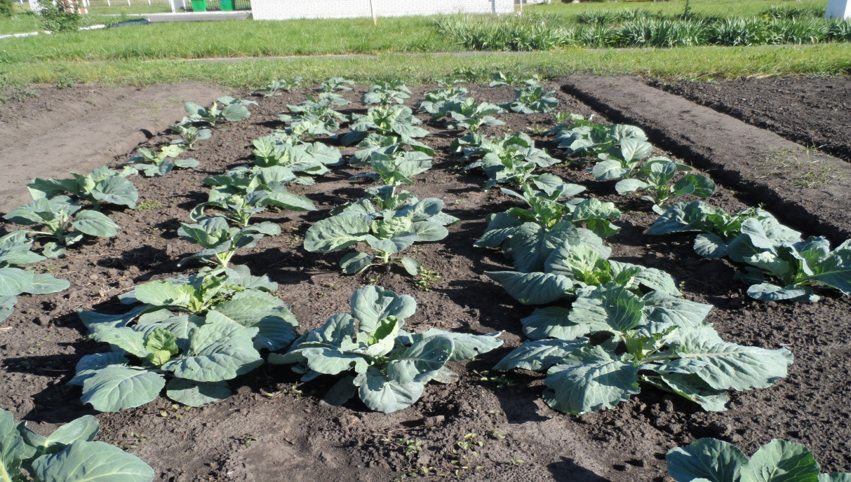
Различий во всхожести контрольных и экспериментальных растений замечено не было. Дальнейшие наблюдения показали значительные различия в росте растений. Приведем данные измерений сделанных на 110-й день со дня посева (середина сентября).
Контрольный участок: высота максимального экземпляра - 32 см, минимального - 21см
Экспериментальный участок: высота максимального экземпляра - 48 см, минимального - 34 см
Максимальный диаметр свеклы с экспериментального участка 0.42 м.
Урожай: контрольный участок: с площади 1кв.м. убрано 29 кг капусты; экспериментальный участок : с площади 1кв.м. убрано 38 кг.
Масса самого крупного экземпляра составляла 6 кг 100гр.
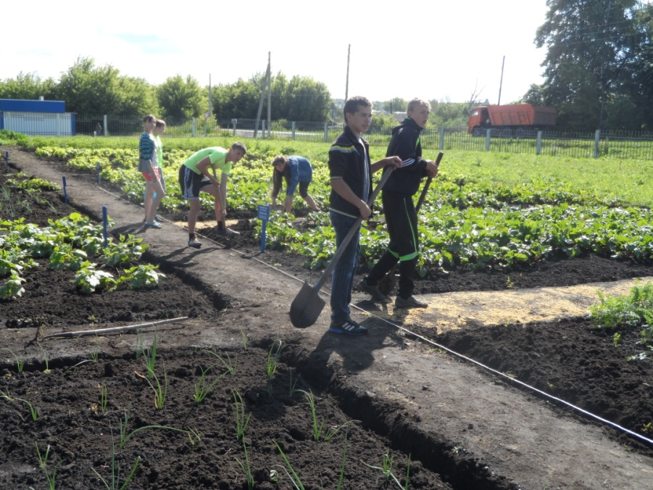
Различий во всхожести контрольных и экспериментальных растений замечено не было. Дальнейшие наблюдения показали значительные различия в росте растений. Приведем данные измерений сделанных на 88-й день со дня посева (конец августа).
Контрольный участок: высота максимального экземпляра - 34 см, минимального - 14 см
Экспериментальный участок : высота максимального экземпляра - 55 см, минимального - 21 см
Максимальный диаметр свеклы с экспериментального участка 0.15 м.
Урожай: контрольный участок: с площади 1кв.м. убрано 4,2 кг свеклы; экспериментальный участок: с площади 1кв.м. убрано 6,7 кг.
Масса самого крупного экземпляра составляла 0,87 кг.
3.4.Выводы.
Сравнивая данные, полученные с контрольного и экспериментального участков, можно сделать вывод, что урожайность капусты, выращенной из облученных семян в 1,3 раза больше, чем из обычных; урожайность свеклы, выращенной из облученных семян в 1,6 раза больше, чем из обычных. Кроме этого, облученные растения дали большую зеленую массу, что тоже полезно для сельского хозяйства.

4.Влияние магнитного поля на всхожесть, рост и урожайность моркови.
4.1.Постановка задачи.
В данной части исследований ставилась задача выяснить, как влияет магнитное поле на всхожесть, рост и урожайность моркови.
4.2.Экспериментальная установка.
В этом опыте использовалась катушка для демонстрации магнитного поля тока. Диаметр провода катушки - 0.74мм; число витков - 160; внешний диаметр катушки - 140мм. Катушка была подключена к источнику постоянного тока напряжением 4В.
4.3.Проведение эксперимента.
1)Время воздействия на каждые 0.5г. семян 15 минут.
2)Посадка.
Морковью были засеяны два участка:
обычными, необработанными семенами - контрольный; облученными - экспериментальный. Плодородие почвы и качество ее обработки на обеих грядках были одинаковые.
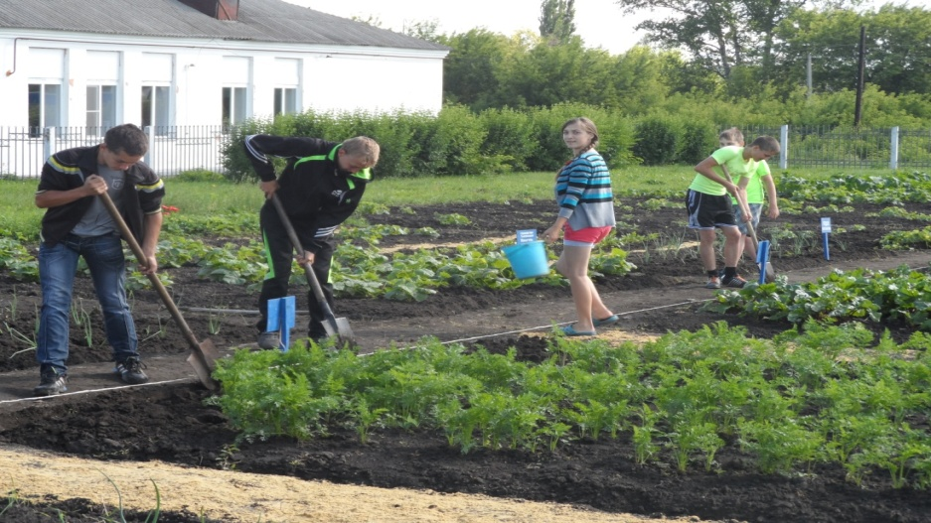
3)Наблюдение.
Различий во всхожести и росте не было обнаружено.
С контрольного участка было собрано 96 кг моркови, с экспериментального участка собрано 90 кг моркови.
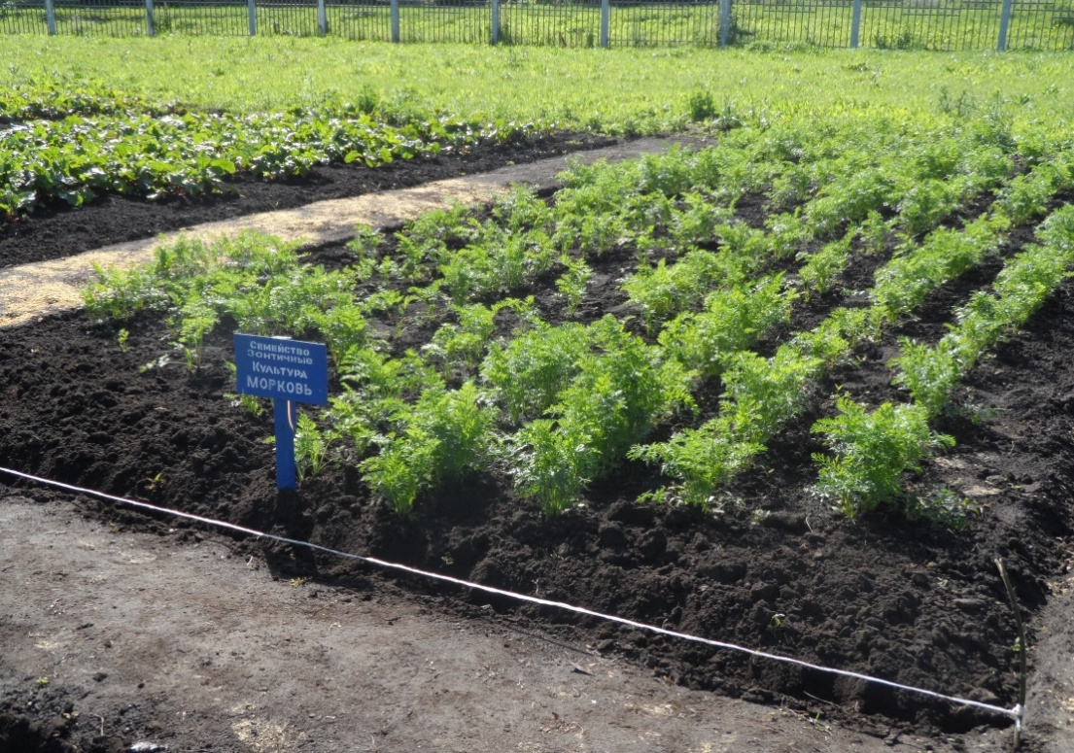

4.4.Выводы
Урожайность моркови, выращенной на контрольном и экспериментальном участках оказалась практически одинаковой. Возможно, в нашем эксперименте не были учтены все моменты: экспериментальная катушка была не совершенной, полив моркови на участках был разным и т.д.

5.Влияние спинорных полей на всхожесть, рост и лука репчатого.
5.1.Постановка задачи.
Мы поставили своей задачей выяснить, оказывают ли спинорные поля влияние на всхожесть, рост и урожайность репчатого лука.
5.2.Экспериментальная установка.
В данном исследовании для получения спинорного поля использовалась центробежная машина с червячной передачей, на вал которой была насажена дисковая сирена. Установка крепилась на универсальном штативе.
Масса вращающегося диска - 340г, диаметр - 230мм.
5.3.Проведение эксперимента
1)Во время облучения расстояние от диска до семян было равно - 20см. Семена находились на оси вращения.количество семян - 10шт. Время обработки 3мин.
2)Посадка.
Посадка производилась обычным способом с предварительнымзамачиванием семян.
3)Наблюдение.
По сравнению с контрольными экземплярами облученные спинорным полем семена дали всходы несколько раньше и лучше. Растения отличались от обычных более темной окраской перьев и их большим числом. Головки лука были крупнее.
5.4.Выводы.
Сравнивая полученные данные, можно говорить об улучшении всхожести семян лука. Лук, выращенный из облученных семян, рос лучше.

III.Заключение

Занимаясь данными исследованиями, мы пытались выяснить, какое влияние оказывает на всхожесть, рост и урожайность различных сельскохозяйственных культур, обработка их семян некоторыми физическими воздействиями.
Нам удалось выяснить обнаружить некоторые интересные факты: урожайность огурцов, выращенных из стратифицированных семян больше, чем из обычных в 1,38 раза;урожайность капусты, выращенной из облученных семян в 1,3 раза больше, чем из обычных; урожайность свеклы, выращенной из облученных семян в 1,6 раза больше, чем из обычных; спинорные поля оказывают положительное влияние на всхожесть семян.
Но все это пока предварительные данные. Для окончательных выводов у нас еще слишком мало данных, но мы надеемся продолжить эту интересную работу и в будущем. Не меняя природы воздействий, мы собираемся изменить его интенсивность, время воздействия и другие параметры, найти оптимальные условия обработки для наилучшего роста растений. Все это мы будем использовать на нашем пришкольном опытном участке.

IV.Список литературы

1.Куприн М.Я. Решение задач по физике. Практическое пособие для самообразования. Южно-Уральское книжное издательство, 1969г.
2. Куприн М.Я. Юным физикам. Южно-Уральское книжное издательство, 1967г.
3.Усова А.В., Антропова И.С. Связь преподавания физики в средней школе с сельскохозяйственным производством. М., «Просвещение», 1976г.
4.Куприн М.Я. Физика в сельском хозяйстве М., «Просвещение», 1977г.
5.КацЦ.Б.Биофизика на уроках физики М., «Просвещение»,1974г.
6.Эврика-76. М., «Молодая гвардия», 1976г.

